Руководство по использованию ARM отладчика.
- Назначение
Данный отладчик предназначен для работы с процессорами архитектуры ARM
- Начало работы
  - Для того, чтобы начать работу с отладчиком, необходимо создать в директории с исполняемым файлом(ARM.DBG.exe) текстовый файл Param.txt
  - Отладчик использует сетевой протокол для связи с отлаживаемой платой, поэтому в Param.txt необходимо задать параметры подключения в следующем виде
ip:(IpAddress) port:(Port) channal:(NumOfChannel) name:(Name1,Name2,...);
IpAddress — Ip адрес, к которому подключена плата.
Port — номер порта, на котором работает плата.
NumOfChannel — количество каналов, подключенных к данному порту. Если плата подключена непосредственно к компьютеру, то указать кол-во каналов 1. При наличии коммутатора, к которому подключены несколько плат, указывать количество каналов коммутатора.
Name1,Name2,... - индивидуальные имена для каждой отлаживаемой платы, количество имен равно количеству каналов, т.е каждому каналу будет ставится в соответствие свое имя, данный параметр можно не задавать(В этом случае просто не писать поле name:(Name1,Name2,...)).
Пример:
ip:172.10.17.222 port:6666 channal:3 name:Первая,Вторая,3-я;
ip:172.10.17.333 port:6667 channal:1 name:PlataTest;
ip:172.10.17.444 port:3333 channal:3 ;

  - При наличии базы данных имен, для ее подключения, необходимо в Param.txt указать полный путь к базе данных и ее название следующим образом:
db:dir\Name;
dir- путь к базе данных
Name — имя базы данных
Пример:
db:C:\1111\db_.dat;

- Функциональные окна
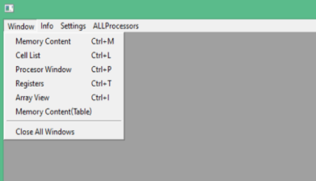
Отладчик имеет несколько функциональных окон, список окон можно найти в меню Windows левого верхнего угла программы.
  - Окна просмотра памяти при работе с одним устройством
На данный момент отладчик содержит 3 вида окон просмотра памяти, данные окна работают только с одним устройством(платой)
    - Окно просмотра памяти списком(Memory Content)
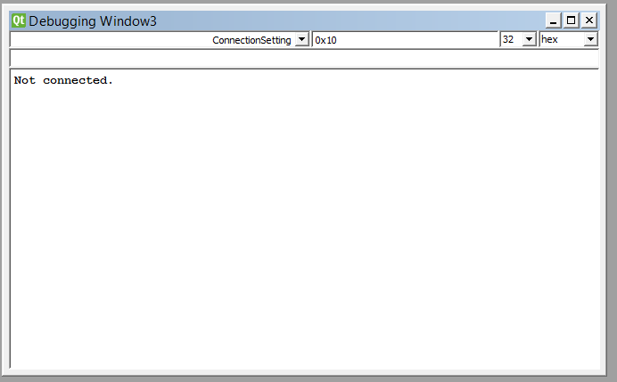
Для работы со всеми окнами программы необходимо выбрать устройство для работы, для этого в поле ConnectionSetting выбрать те параметры, которые соответствуют отлаживаемой плате, данные параметра формируются файла Param.txt, который задает пользователь.
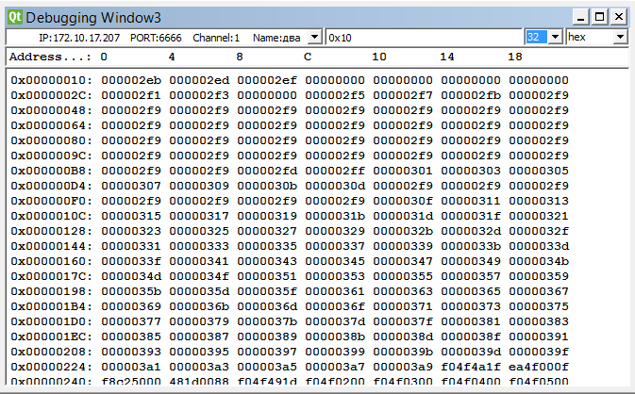
После выбора параметров подключения можно задать:
- Адрес начала считывания. Данный параметр задается в 16-ричном виде. При задании адреса без использования базы данный имен прописывать следующим образом:
0х(число)
Пример: 0х10
- Формат вывода памяти: 32бита, 16 бит, 8бит.
- Формат отображения памяти: hex(16-ричная система счисления),
dec(10-ричная беззнаковая), decSign(10-ричная знаковая), bin(двоичная).
Для того, чтобы переписать значение, содержащееся в памяти, необходимо правой кнопкой мыши нажать на это значение, в появившемся окне задать новое и затем нажать «Ок». Значения задаются в 16-ричном виде(например:002aaabb)
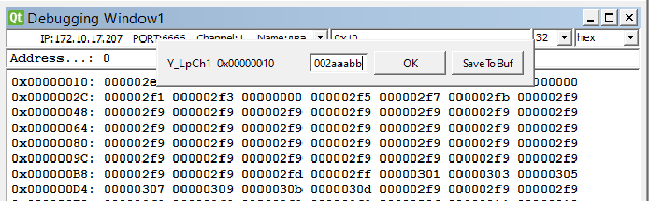
Если требуется сохранить информацию, выводимую из памяти, нужно нажать правую кнопку мыши, затем кнопку SaveToBuf вся информация о содержании памяти с экрана будет сохранена в буфер обмена. Для получения этих данных использовать Ctr+V в любом текстовом редакторе.
    - Окно просмотра памяти таблицей(Memory Content(Table))
Работает данное окно аналогично предыдущему
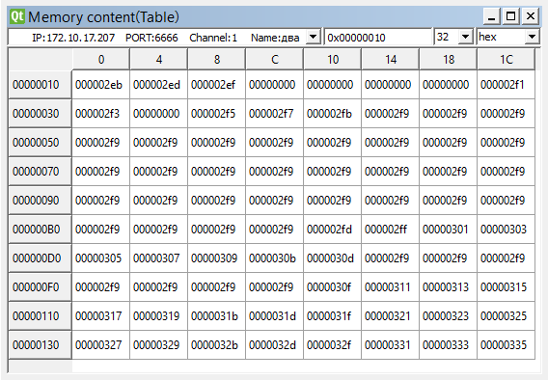
Отличие данного окна от предыдущего в способе переписи памяти. Вместо нажатия на правую кнопку мыши, переписать значение можно в ячейке, дважды щелкнув на нужную, вписать требуемое значение в 16-ричном виде.
    - Окно просмотра массивов(Array View)
Данное окно по своему функционалу совпадает с окном просмотра памяти списком(Memory Content), но имеет некоторые особенности.
Идея данного окна заключается в том, что при просмотре выводится заданное в графе «Размер» количество элементов памяти. При необходимости, в графе «Смещение» задается смещение от начального адреса. Так же в графе «Интервал» можно задать интервал выводимых элементов.

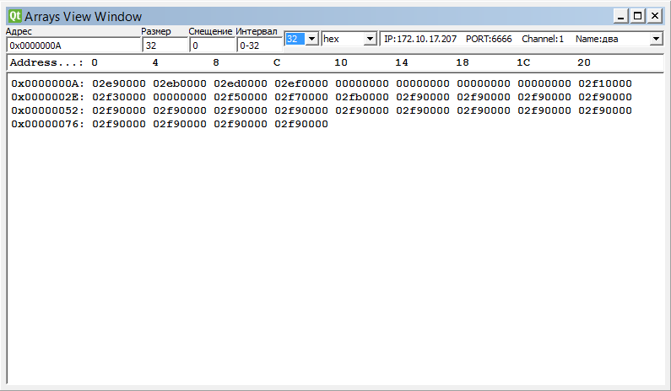
Например: Можно вывести 64 элемента в формате 8бит и 16-ричной системе счисления(hex). Начальный адрес 0х00000001 смещением 2 и интервалом 0-7
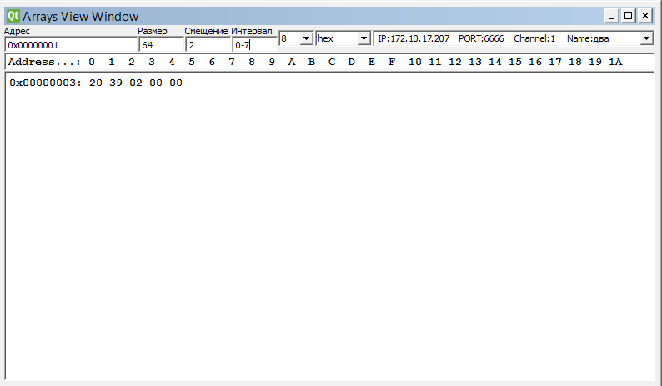
Замечание:
Прокручивать текущий адрес у окон пункта 3.1 можно с помощью колесика мышки или клавишами PageUP и PageDown
  - Окно просмотра памяти при работе с несколькими устройствами(Cell List)
Данное окно позволяет работать с памятью нескольких устройств в одном окне.
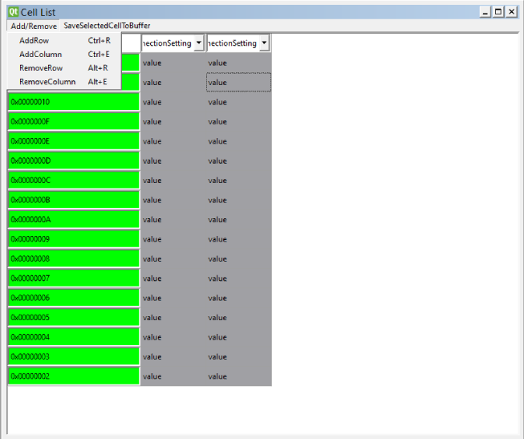
Окно имеет табличное представление.
По вертикали в заголовках(выделены зеленым) указываются адреса, с который требуется считывать данные, количество считываемых адресов равняется количеству добавленных строк в окне. Добавить строки можно через меню Add/Remove или используя горячие клавишу Ctrl+R. Чтобы удалить одну или несколько строк необходимо выделить необходимые строки, и аналогично, через меню или горячие клавиши Alt+R, удалить их.
По горизонтали в заголовках указываются параметры подключения(Connection Setting), каждому столбцу соответствуют свои параметры подключения, как следствие - каждому столбцу соответствует отдельное устройство. Удаление и добавление столбцов производится аналогично строкам, однако удаление столбцов производится по одному.
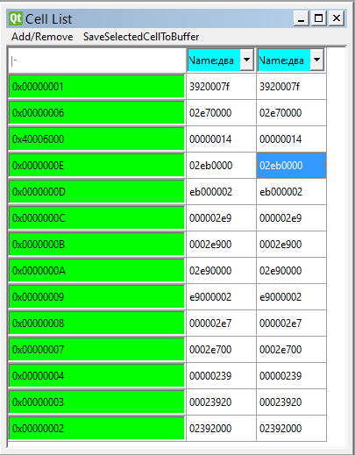
Переписать значение памяти можно дважды нажав на нужную ячейку и вписав значение в 16-ричном виде.
Дважды нажав по строке правой кнопкой, можно задать вид, в котором будет выводится данная строка. Форматы вывода информации для строки аналогичны предыдущим окнам. В графе Columns можно снять галочку и для данной строки в столбце, соответствующей снятой галочке, не будет выводится информация о ячейке памяти.
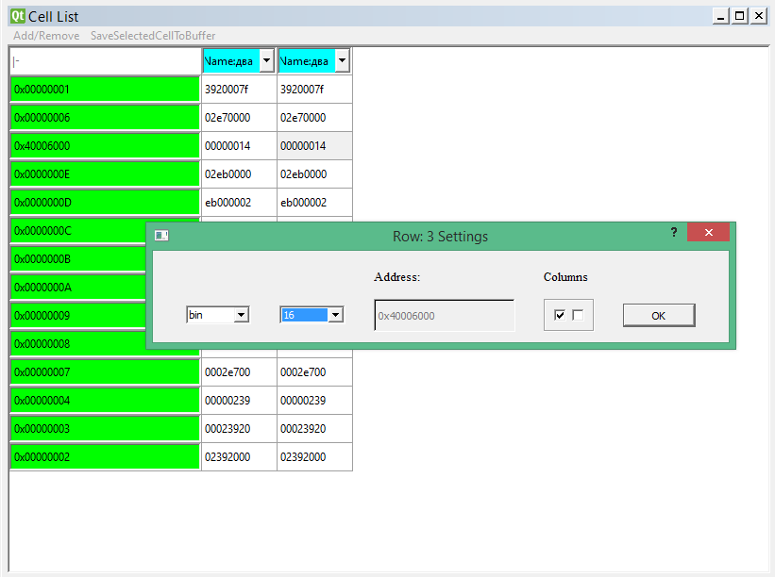
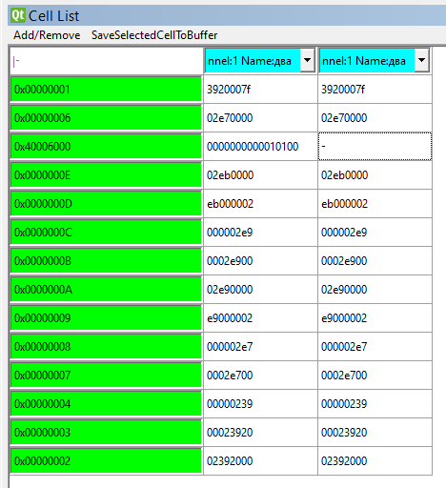

Так же выделив несколько строк и нажав дважды правую кнопку мыши, по выделенным строкам, можно задать параметры вывода для группы строк.
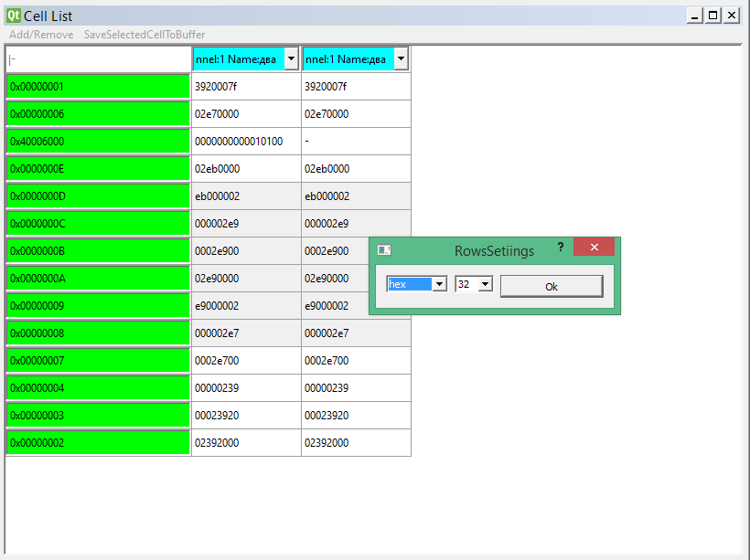
Выделив определенные ячейки можно нажать кнопку SaveSelectedCellToBuffer в левом верхнем меню окна, тем самым будет скопирована информация в буфер обмена.
Цвет в окне параметров подключения говорит о следующем: Синий — идет выполнение операций процессором , Желтый — процессор остановлен.
  - Окно состояния процессора(Processor Window)
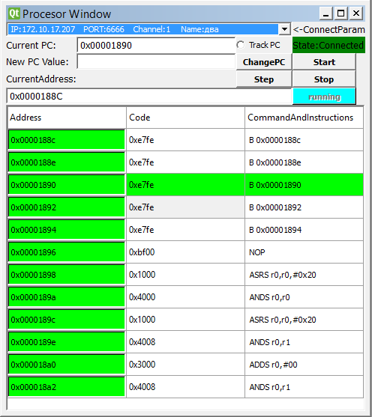
Данное окно позволяет отслеживать и менять состояние процессора, а именно:
- Вывод кода и команд с инструкциями с определенного адреса
- Остановка и запуск процессора (кнопки Start/Stop)
- Вывод PC(адреса, с которого процессор выполняет команды на данный момент(Current PC)), PC можно отслеживать нажав на кнопку Track PC. Так же его можно изменить через строку New PC Value , вводом значения, затем нажать кнопку ChangePC. Точка PC обозначается зеленым цветом.
- При нажатии на определенный адрес правой кнопки появится меню дополнительных действий:
MovePc - переместить PC на данный адрес
AddBreakPoint – добавить точку останова процессора
RemoveBreakPoint – снять точку останова процессора
RemoveAllBreakPoint – снять все точки останова процессора
_BP – показывает активные точки останова процессора, точки останова отмечаются желтым цветом.
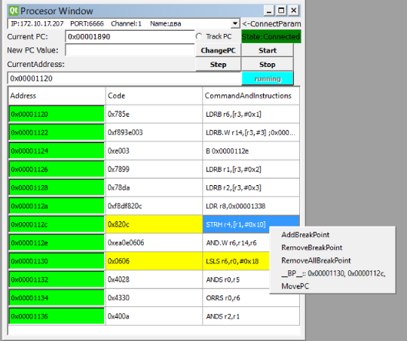
- Возможность выполнения процессора по шагам(Кнопка Step)
В данном окне так же можно использовать колесико мыши и клавиши PageUp PageDown
Замечание:
У главного окна в меню наверху, есть возможность управления по всем открытым окнам процессора (ALLProcessors)
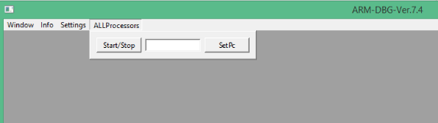
  - Окно регистров
В данном окне выводятся регистры процессора , для работы с данным окном необходимо остановить процессор устройства. Переписать регистр можно дважды щелкнув на значение в графе Info, заем вписать новый адрес в 16-ричном виде без «0х»
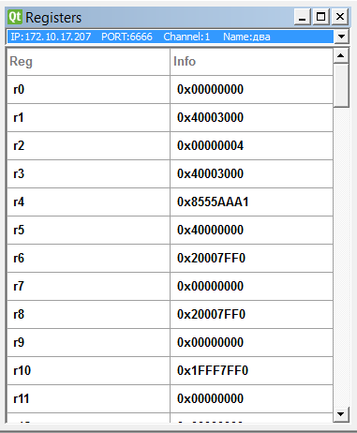
- Дополнительные функции программы
  - Сохранение и последующее открытие.
Программа представляет возможность сохранить и затем восстановить текущий прогресс в работе(Кнопки Save/Open). Для этого используется меню Settings в левом верхнем углу главного окна.
  - Сохранение последней сессии.
В меню Settings->>AutoSaveBeforeClosing можно задать автоматическое сохранение при каждом выходе из программы
